**PIETEIKUMS UN PIEDĀVĀJUMS TIRGUS IZPĒTEI**

Elektrosaimniecības dispečerpunktu un apakšstaciju monitoringa licenču kapacitātes paplašināšana

Datums:

1. **IESNIEDZA**

|  |  |
| --- | --- |
| **Uzņēmuma pilns nosaukums** |  |
| **Uzņēmuma reģistrācijas numurs** |  |

1. **KONTAKTPERSONA**

|  |  |
| --- | --- |
| **Vārds, uzvārds** |  |
| **Tālr.** |  |
| **Amats** |  |
| **e-pasta adrese** |  |

1. **PIEDĀVĀJUMS**

3.1. Apliecinām, ka iesniegtajā piedāvājumā ir iekļautas visas izmaksas, kas saistītas ar preču piegādi.

3.2. Piedāvājuma saturs: Aizpildīts pieteikums (*docx*);

3.3. Iepirkuma mērķis ir papildināt TAG skaitu esošo licenču ietvarā līdz 10000 gab. un iegādāties 1 gab. papildu lietotāja darbavietas licenci.

3.4. Esošās situācijas apraksts. RP SIA Rīgas satiksme šobrīd izmanto sekojošas SCADA sistēmas licences:

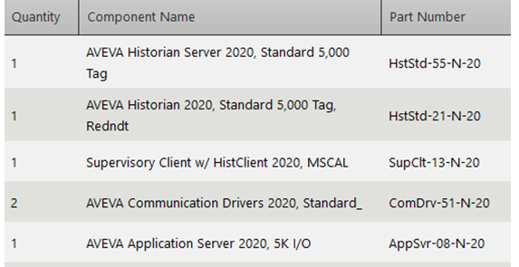

RP SIA “Rīgas satiksme” rīcībā esošo licenču pakas tehniskais atbalsts ir nodrošināts līdz 21.06.2025. (CF agreement 117458).

3.5. Pretendentam ir tiesības sniegt atbalstu tirgus izpētē piedāvāto licenču atjaunošanas procesā:

..jā, to apliecina dokumenti, kas pievienoti pieteikuma pielikumā (ražotāja vai autorizēta ražotāja pārstāvja izsniegts dokuments, kas apliecina attiecīgās tiesības sniegt pakalpojumus);

nav minēto dokumetu.

* 1. Finanšu piedāvājums:

|  |  |  |
| --- | --- | --- |
| **Tehniskā specifikācija (preces apraksts)** | **Piedāvātās licences komponentes nosaukums un TAG skaits** | **Cena,**  **EUR bez PVN** |
| Licence ar TAG skaitu vismaz 10 000 (ar atbalsta nodrošināšanu līdz vismaz 21.06.2025.) | ……………………..  Licencē esošo TAG skaits: …….  Atbalsta sniegšanas termiņš: …… | 0,00 |
| Licence ar TAG skaitu vismaz 15 000 (ar atbalsta nodrošināšanu līdz vismaz 21.06.2025.) | 1. variants:   ……………………………………  Licencē esošo TAG skaits: …….  Atbalsta sniegšanas termiņš: …… | 0,00 |
| 1. variants:   …………………………………..  Licencē esošo TAG skaits: ……..  Atbalsta sniegšanas termiņš: …… | 0,00 |
| Lietotāja licence AVEVA Client  Desktop 2023 (1 gab.) | …………………………………… | 0,00 |
| **Kopējās izmaksas EUR bez PVN** | | |

* 1. Preces piegādes termiņš: ……… dienas no līguma noslēgšanas brīža.
  2. Lūdzu norādīt priekšlikumus veiksmīgai Līguma izpildei:

|  |
| --- |
| *Lūdzu norādiet tos.* |

* 1. Vēlamā piegādes atlīdzības kārtība:

|  |
| --- |
| *Lūdzu norādiet, kāda būtu ieteicamā maksāšanas kārtība līguma ietvaros, ņemot vērā to, ka priekšapmaksa nav iespējama.* |